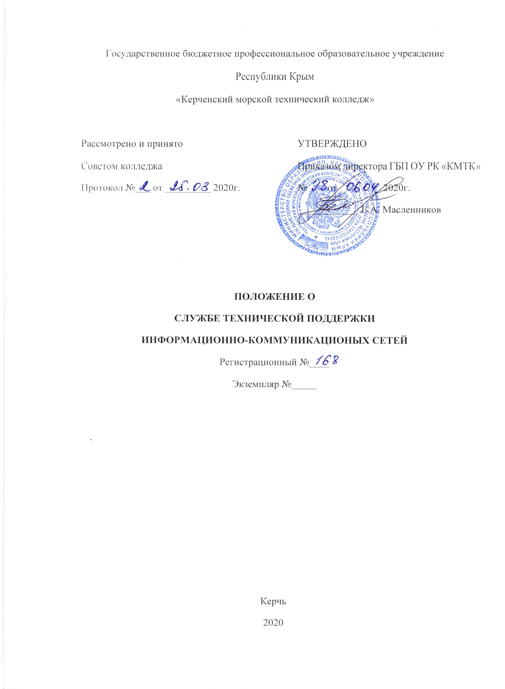
Государственное бюджетное профессиональное образовательное учреждение
Республики Крым
«Керченский морской технический колледж»

Рассмотрено и принято  Советом колледжа  Протокол №___ от _________ 2020г. |  | УТВЕРЖДЕНО  Приказом директора ГБП ОУ РК «КМТК»  № от 2020г.  ____________ Е.А. Масленников

ПОЛОЖЕНИЕ О
СЛУЖБЕ ТЕХНИЧЕСКЙ ПОДДЕРЖКИ
ИНФОРМАЦИОННО-КОММУНИКАЦИОНЫХ СЕТЕЙ
Регистрационный №____
Экземпляр №_____

Керчь
2020
СОДЕРЖАНИЕ

I. ОБЩИЕ ПОЛОЖЕНИЯ. 3
II. СТРУКТУРА И СОСТАВ ТПИКС. 4
III. ЗАДАЧИ ТПИКС. 5
IV. ФУНКЦИИ ТПИКС. 5
V. ОРГАНИЗАЦИЯ И ВЗАИМОДЕЙСТВИЕ ТПИКС. 7
VI. ОРГАНИЗАЦИЯ ОБЕСПЕЧЕНИЯ ТПИКС 7
VIII. ОТВЕТСТВЕННОСТЬ ТПИКС. 8
IX. ЗАКЛЮЧИТЕЛЬНЫЕ ПОЛОЖЕНИЯ. 9
ЛИСТ ОЗНАКОМЛЕНИЯ ПЕРСОНАЛА 10
ЛИСТ РАССЫЛКИ 112

- ОБЩИЕ ПОЛОЖЕНИЯ.
1.1. Настоящее Положение Государственного бюджетного профессионального образовательного учреждения Республики Крым «Керченский морской технический колледж» (далее – ГБП ОУ РК «КМТК», колледж) определяет назначение, цели, задачи, функции, основы деятельности и ответственность работников службы технического обслуживания компьютерных сетей.
1.2. Служба технической поддержке информационно-коммуникационных сетей (далее - ТПИКС) является структурным подразделением колледжа, создается, реорганизуется и ликвидируется приказом директора колледжа.
1.3. В своей деятельности ТПИКС руководствуется:
1.3.1. законодательными и нормативными правовыми актами, методическими и нормативными материалами, касающихся деятельности ТПИКС, эксплуатации и обслуживания средств вычислительной техники, коммуникаций и связи;
1.3.2. приказами и распоряжениями по колледжу;
1.3.3. техническими характеристиками, конструктивными особенностями, назначением и режимами работы основного и комплектующего оборудования, правилами его технической эксплуатации;
1.3.4. сетевыми технологиями; планами работы ТПИКС, графиками работы оборудования, регламентов решения задач;
1.3.5. законодательством о защите информации;
1.3.6. перспективами и направлением развития информационных технологий;
1.3.7. методами расчета объемов выполняемых работ;
1.3.8. порядком заключения договоров по оказанию информационных услуг и оформления технической документации;
1.3.9. передовым отечественным и зарубежным опытом использования информационных технологий;
1.3.10. экономикой, организацией производства, труда и управления;
1.3.11. трудовым законодательством;
1.3.12. правилами и нормами охраны труда;
1.3.13. правилами внутреннего распорядка дня;
1.3.14. настоящим положением, иными локальными нормативными актами.
1.4. Руководство ТПИКС осуществляет главный системный администратор, назначаемый и освобождаемый от должности приказом директора колледжа. На должность главного системного администратора ТПИКС назначается лицо, имеющее высшее профессиональное образование или среднее профессиональное образование и стаж работы не менее 3-х лет.
1.5. Во время отсутствия главного системного администратора ТПИКС его обязанности выполняет работник службы, назначаемый главным системным администратором ТПИКС по согласованию с директором колледжа с соблюдением квалификационных требований и требований настоящего Положения.
1.6. Деятельность работников ТПИКС регламентируется соответствующими должностными инструкциями, разработка которых осуществляется начальником ТПИКС на основе квалификационных требований, предъявляемых к сотрудникам. Должностные инструкции подписываются начальником ТПИКС, визируются юрисконсультом и утверждаются директором колледжа. Должностные инструкции подлежат переработке в случае изменений в задачах ТПИКС или содержании обязанностей его работников, но не реже чем один раз в 3 года.

- СТРУКТУРА И СОСТАВ ТПИКС.
2.1. Организационно-штатная структура и численный состав ТПИКС определяются, исходя из содержания и объема возлагаемых на него задач и утверждаются решением директора с изменениями в структуре штатного расписания. Изменения в организационно-штатной структуре и численном составе ТПИКС производятся приказом директора.
Специалист по поддержке ИКС
Главный системный администратор

2.2. Численный состав работников распределяется по категориям (руководитель, специалисты, исполнители) исходя из содержания и объема задач, возлагаемых на ТПИКС.

- ЗАДАЧИ ТПИКС.
Основными задачами ТПИКС являются:
3.1. Изучение рынка информационных технологий с целью обеспечения учебной деятельности и управления колледжа современными средствами информационных технологий.
3.2. Создание, обслуживание, развитие информационной системы управления.
3.3. Обеспечение средствами информационных технологий (далее по тексту - ИТ) для решения управленческих, инженерных, экономических и других задач колледжа.
3.4. Организация проведения профилактических работ, ремонт и устранение неисправностей, возникающих в процессе эксплуатации средств ИТ. Кроме того, обеспечение ремонта внешними организациями в случае отсутствия соответствующей ремонтной базы в колледже.
3.5. Методическая и консультационная поддержка структурных подразделений колледжа в освоении новейших информационных технологий.
3.6. Техническое обслуживание и сопровождение компьютерной техники и локальной сети колледжа.
3.7. Консультационная поддержка педагогических работников, практическому использованию аппаратных и программных средств.
3.8. Создание, реализация и техническое сопровождение вёб-сайта колледжа.
3.9. Обеспечение развития единой образовательной информационной среды колледжа и расширение сфер электронного документооборота.

- ФУНКЦИИ ТПИКС.
4.1. Осуществление выбора основного состава средств информационной системы управления, его обоснование, определение форм и методов получения и обработки информации, обеспечение разработки и согласования с соответствующими подразделениями колледжа технологических схем по задачам и технологическим процессам обработки информации средствами ИТ.
4.2. Определение рациональной загрузки исполнителей, обеспечение контроля за ходом поступления информации, соблюдением графиков выполнения работ в установленные сроки, качеством выполнения работ, связанных с обработкой информации.
4.3. Обеспечение обновления технической базы компьютерной техники и информационного обслуживания, внедрение современных методов и средств обработки информации в рамках реализации единой политики колледжа в управлении, экономической и учебной деятельности.
4.4. Участие в разработке и развитии нормативов и стандартов колледжа на использование средств ИТ, методической базы для создания и развития информационной системы колледжа, а также разработке мероприятий по внедрению средств ИТ с целью повышения эффективности управления экономической и учебной деятельности колледжа, обоснования принятия управленческих решений.
4.5. Обеспечение технического обслуживания информационной системы управления колледжа.
4.6. Обеспечение сохранности библиотеки стандартных программ, баз данных.
4.7. Предоставление рекомендаций для проведения обучения пользователей прикладных программных приложений.
4.8. Сопровождение системного программного обеспечения и прикладных приложений.
4.9. Составление заявок на закупку компьютерного, периферийного, сетевого и телекоммуникационного оборудования, программного обеспечения.
4.10. Обслуживание компьютерного оборудования, локальных вычислительных сетей и коммуникационного оборудования колледжа.
4.11. Участие и выдача рекомендаций в проведении обучения пользователей работе с прикладными программными средствами.
4.12. Определение целесообразности затрат на средства ИТ, проведение сравнительного анализа затрат на выполнение работ в области ИТ силами и средствами колледжа и внешних организаций.

- ОРГАНИЗАЦИЯ И ВЗАИМОДЕЙСТВИЕ ТПИКС.
5.1. Взаимодействие ТПИКС с другими подразделениями и должностными лицами колледжа предполагает согласованность выполнения определенных действий (операций, процедур и т. п.) по ИТ-деятельности колледжа.
5.2. Организационное взаимодействие достигается на основе согласования выполнения ИТ-мероприятий по срокам, продолжительности и месту их осуществления.
5.3. Документационное взаимодействие достигается на основе согласования порядка исполнения документов.
5.4. ТПИКС в процессе своей деятельности взаимодействует:
5.4.1. со всеми структурными подразделениями колледжа - по вопросам получения заявок и обоснование на компьютерное оборудование, программное обеспечение, обслуживание вычислительной техники, сопровождение программных средств, поддержку доступа к базам данных и другим информационным сервисам.
Представляет: предложения по выполнению соответствующих заявок и удовлетворяет эти заявки
5.4.2. с бухгалтерией - по вопросам оформления бухгалтерских документов на закупку компьютерного и программного оборудования и расходных материалов, получения заявок и обоснование на компьютерное оборудование, программное обеспечение, обслуживание вычислительной техники, сопровождение программных средств, поддержку доступа к базам данных и другим информационным сервисам.
Представляет: предложения по выполнению соответствующих заявок и удовлетворяет эти заявки;

- ОРГАНИЗАЦИЯ ОБЕСПЕЧЕНИЯ ТПИКС.
6. 1. Обеспечение деятельности службы техническими, материальными и иными средствами осуществляется в соответствии с единым порядком всестороннего обеспечения деятельности, установленным в колледже.
6.2. Выполнение мероприятий по обслуживанию компьютерной и оргтехники службы возлагается на отдел технического обслуживания компьютерных сетей колледжа.

- ПОЛНОМОЧИЯ ТПИКС.
7.1. ТПИКС в рамках выполняемых им функций вправе:
7.1.1. давать разъяснения и рекомендации по вопросам, входящим в компетенцию ТПИКС;
7.1.2 давать руководителям структурных подразделений колледжа обязательные для исполнения указания по вопросам, относящимся к компетенции службы;
7.1.3. запрашивать от структурных подразделений документы и информацию, необходимую для выполнения задач и функций ТПИКС;
7.1.4. требовать от руководителей структурных подразделений:
- обеспечения выполнения указаний по эксплуатации средств компьютерной техники в подразделениях;
- соблюдения регламента работ с программными средствами и данными.

- ОТВЕТСТВЕННОСТЬ ТПИКС.
8.1. За качество и своевременность выполнения ТПИКС функций, предусмотренных настоящим положением, работник ТПИКС несёт персональную ответственность:
8.1.1. за качество и своевременность выполнения функций ТПИКС, возложенных на него данным Положением;
8.1.2. за соблюдение действующего законодательства в процессе работы;
8.1.3. за предоставление достоверной информации о деятельности ТПИКС;
8.1.4. за своевременное и квалифицированное выполнение приказов, распоряжений, поручений вышестоящего руководства, действующих локальных правовых актов по своему профилю деятельности;
8.1.5. за рациональное и эффективное использование материальных ресурсов;
8.1.6. за соблюдение трудовой дисциплины в соответствии с Уставом колледжа;
8.1.7. за соблюдение правил внутреннего трудового распорядка;
8.1.8. за соблюдение противопожарной безопасности и техники безопасности;
8.1.9. за ведение документации, предусмотренной действующими локальными нормативными актами;
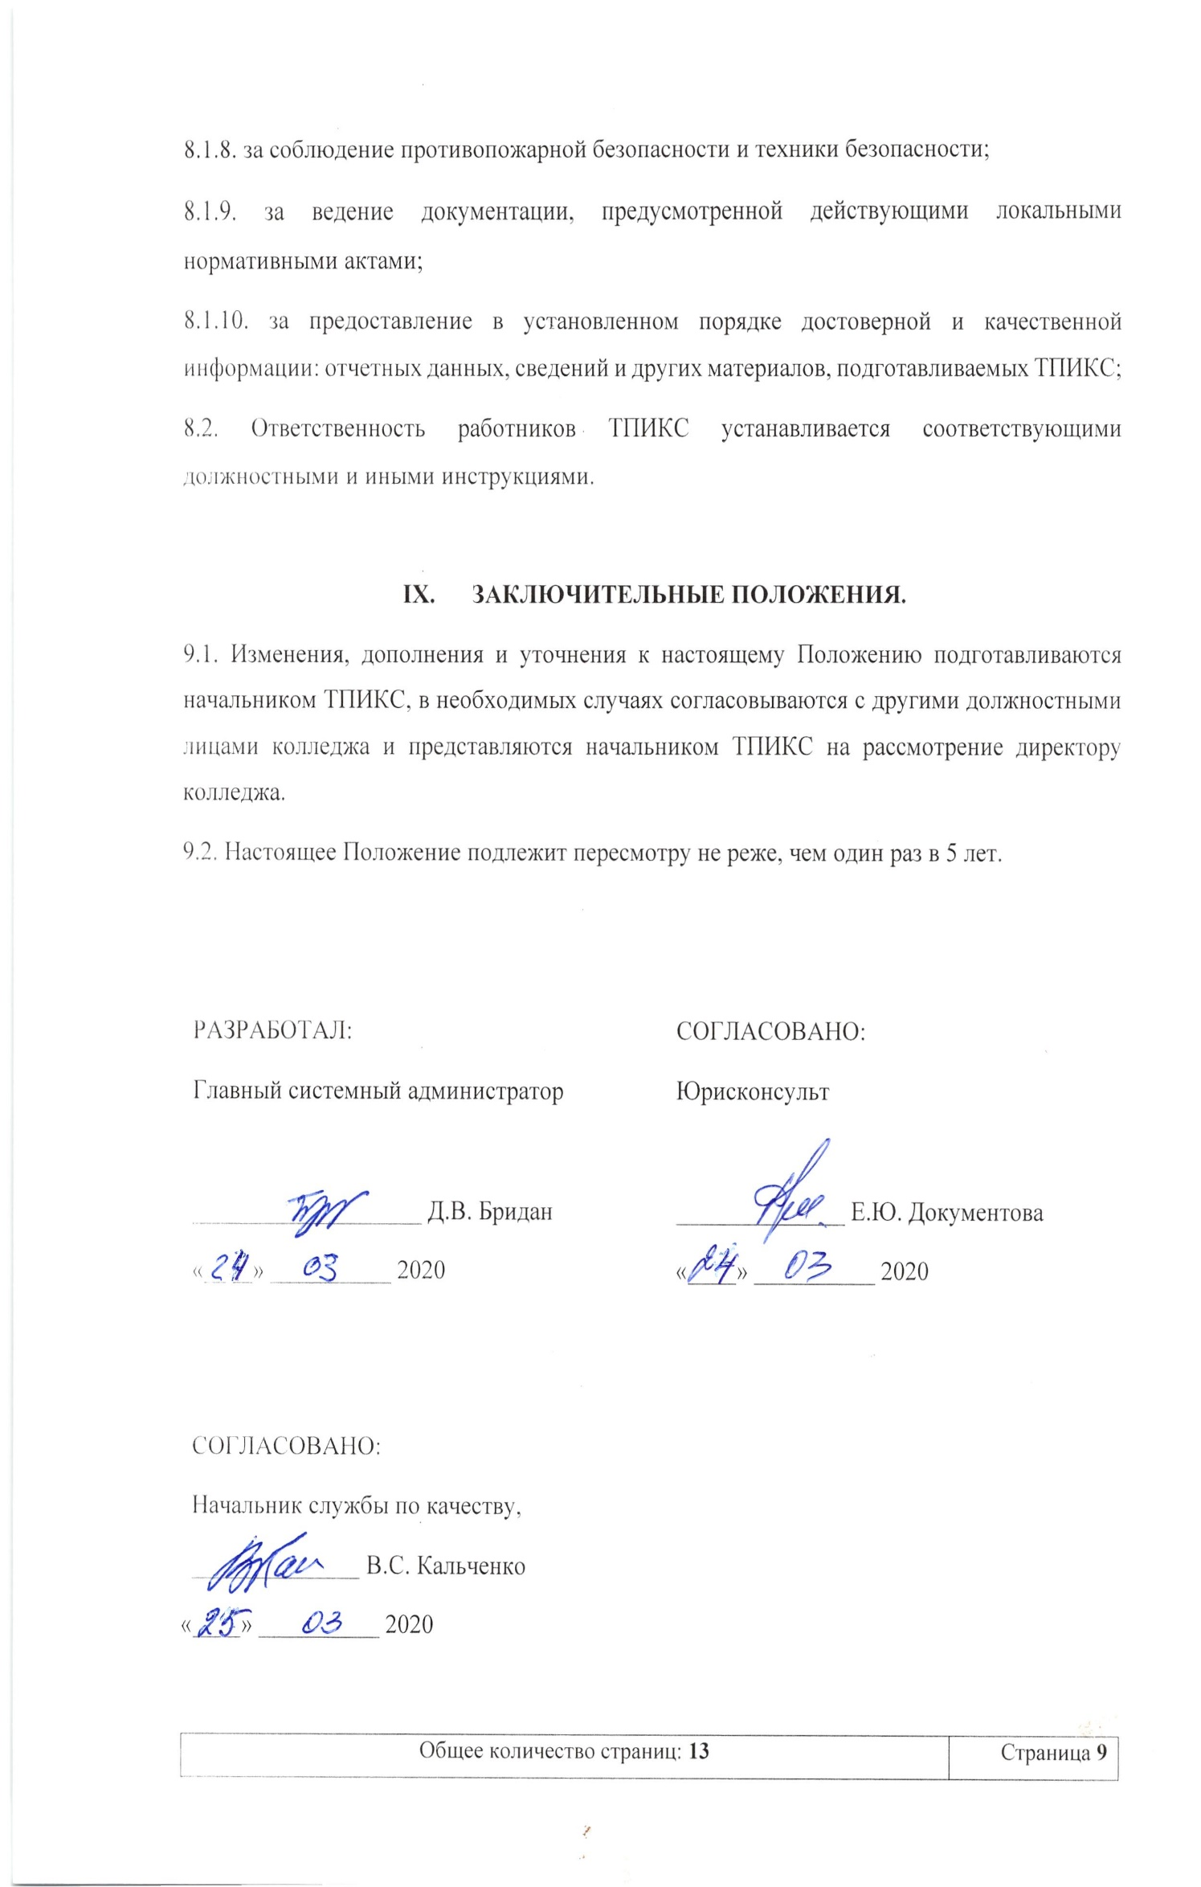
8.1.10. за предоставление в установленном порядке достоверной и качественной информации: отчетных данных, сведений и других материалов, подготавливаемых ТПИКС;
8.2. Ответственность работников ТПИКС устанавливается соответствующими должностными и иными инструкциями.

- ЗАКЛЮЧИТЕЛЬНЫЕ ПОЛОЖЕНИЯ.
9.1. Изменения, дополнения и уточнения к настоящему Положению подготавливаются начальником ТПИКС, в необходимых случаях согласовываются с другими должностными лицами колледжа и представляются начальником ТПИКС на рассмотрение директору колледжа.
9.2. Настоящее Положение подлежит пересмотру не реже, чем один раз в 5 лет.

РАЗРАБОТАЛ:  Главный системный администратор  ___________________ Д.В. Бридан  «____» __________ 2020 |  | СОГЛАСОВАНО:  Юрисконсульт  ______________ Е.Ю. Документова  «____» __________ 2020
СОГЛАСОВАНО:
Начальник службы по качеству,
______________ В.С. Кальченко
«____» __________ 2020

ЛИСТ ОЗНАКОМЛЕНИЯ ПЕРСОНАЛА

№ | Ф.И.О | Должность | Дата | Подпись | Примечание
 | Масленников Е.А.
 | Кальченко В.С.
 | Чистякова Е.А. | 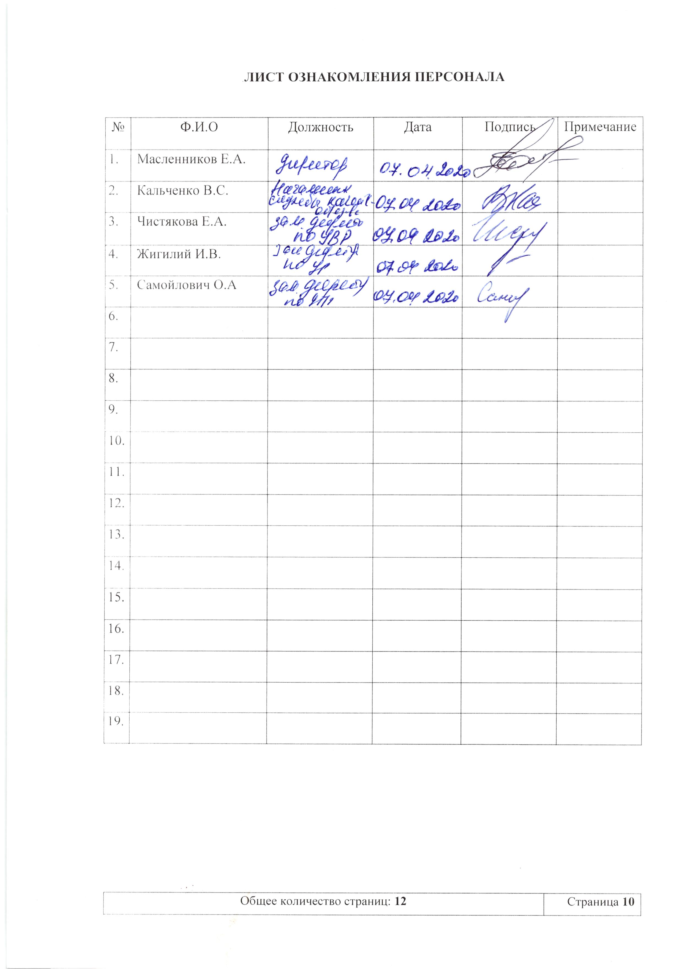
 | Жигилий И.В.
 | Самойлович О.А

ЛИСТ РАССЫЛКИ

№ | Ф.И.О | Должность | Дата | Подпись | Подпись ПКР
 | Масленников Е.А.
 | Кальченко В.С.
 | Чистякова Е.А.
 | Жигилий И.В.
 | Самойлович О.А | 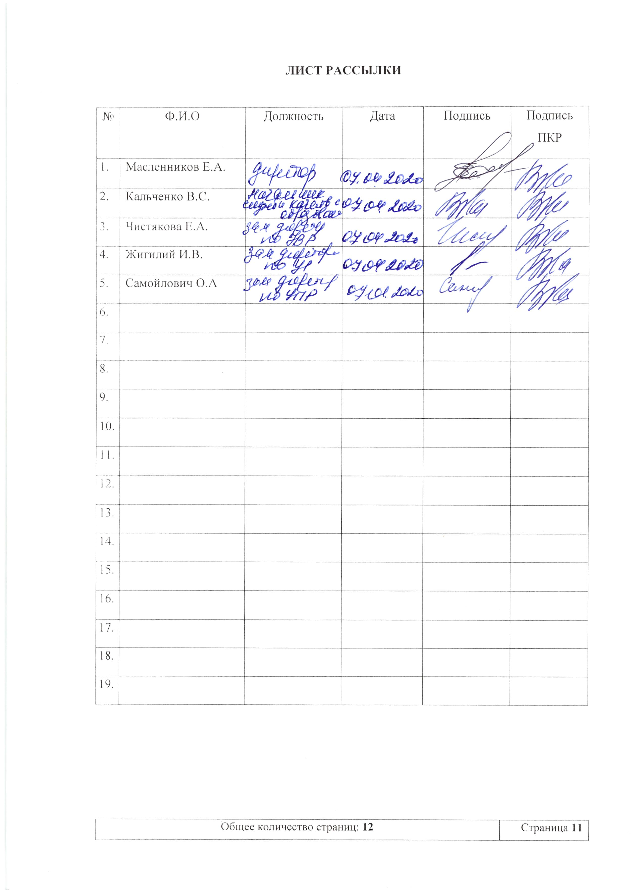

ЛИСТ ИЗМЕНЕНИЙ, ДОПОЛНЕНИЙ И РЕВИЗИЙ ДОКУМЕНТА

№ | Дата внесения изменении, дополнений и проведения ревизий | Номер листа/  раздела | Краткое содержание изменения | Документ на основании, которого внесены изменения | Подпись ПРК

